移动图书馆
超星移动图书馆是以移动无线通讯网络为支撑，以图书馆集成管理系统平台和基于元数据的信息资源整合为基础，以适应移动终端一站式信息搜索应用为核心，以云共享服务为保障，通过手机、ipad等手持移动终端设备，以WAP和应用APP为展现形式，为图书馆用户提供搜索和阅读数字信息资源、自助查询、借阅业务，实现资源和多媒体资源，帮助用户建立随时随地获得全面信息服务的现代图书馆移动服务平台。
附：详细使用说明
方法一：
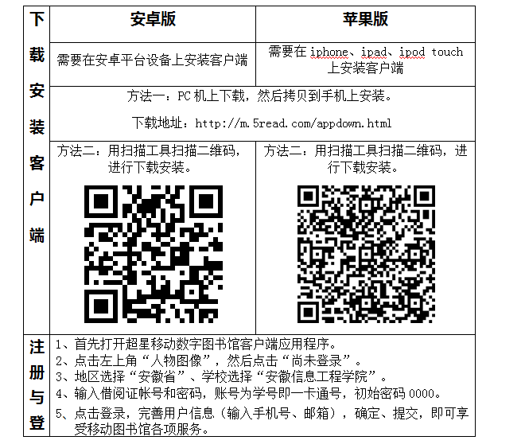
方法二：
1、扫描超星移动图书馆二维码。
2、下载安装超星移动图书馆客户端，安装完成后，打开客户端进入移动图书馆主界面。
3、点击界面左上角“人物头像”，然后点击“未登录”。 地区选择“安徽省”、学校选择“安徽信息工程学院”。
4、输入借阅证帐号和密码，账号为学号，初始密码0000。
5、点击登录，完善用户信息（输入手机号、邮箱），确定、提交，即可享受移动图书馆各项服务。
